**Прізвище:** Пасічник

**Ім’я:** Василь

**Група:** КН-405

**Кафедра.:** Кафедра Систем

Автоматизованого Проектування

**Дисципліна:** Теорія прийняття рішень

**Перевірив:** Кривий Р.З.

**Звіт**

До лабораторної роботи №3

На тему “ Прийняття колективних рішень (Використання методів Кондорсе і Борда для визначення переможця виборів)”

**Мета роботи:** Одержання практичних навичок використання різних методів колективного голосування для рішення проблем.

**Короткі теоретичні відомості**

**Метод Кондорсе** - є одним з декількох методів виборів, які вибирають кандидата, який отримає більшість голосів на всіх виборах один проти одного інших кандидатів, тобто кандидата, якому віддають перевагу більше виборців, ніж будь-якому іншому, якщо такий кандидат є. Слід звернути увагу, що особисті вибори не обов'язково проводяться окремо; Перевага виборця між кожною парою кандидатів можна знайти, попросивши його оцінити кандидатів, а потім припустивши, що вони проголосують за кандидата, якого вони оцінили вище для кожної пари.

**Метод Борда -** система голосування, запропонована в 1770 році Жан-Шарлем де Борда з метою більш ретельного обліку переваг виборців в умовах безлічі кандидатів. Широко використовується і в сучасності. Відповідно до цього методу результати голосування виражаються у вигляді числа балів, набраних кожним з кандидатів. Так, під час виборів з n кандидатів кожен виборець ранжує всіх кандидатів строго по спадаючій перевазі, на перше місце за бажанням кандидата присуджується n балів, за друге - n-1 балів і т. д. (за останнє місце - 1 бал), всі набрані бали кандидатами підсумовуються. Відповідно, переможцем виборів вважається кандидат, який набрав найвищий сумарний бал.

**Індивідуальне завдання:**

Задача.

Який кандидат виграє А,Б,С по методу Кондорсе і по методу Борда для заданого розподілу голосів?

**Порядок вирішення завдання:**

1) Провести розрахунок для кожного методу колективного голосовування.

2) Описати порядок виконання роботи і вказати переможці за кожним методом

4) Реалізувати програмне забезпечення, яке б розв'язувало дану задачу. Мова програмування неважлива. Обов'язково: дані мають зчитуватись з файлу і виводитись у табличній формі

Варіант № 13

34;A,B,C

30;A,C,B

9;C,B,A

21;B,C,A

11;C,A,B

Дані для даної задачі зчитуються з зовнішнього файлу (Рис. 1)

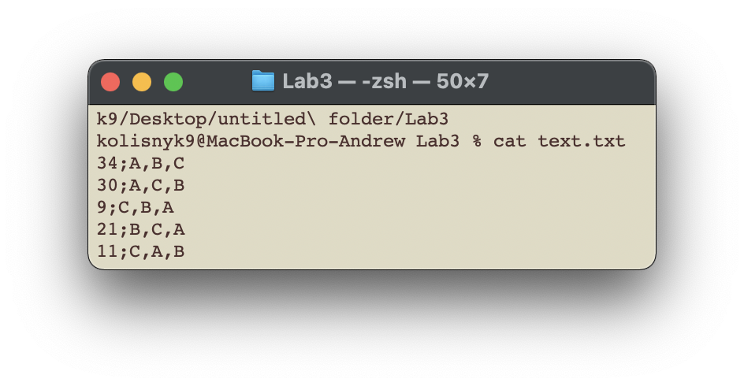

Рис. 1 Файл variant_lab1.txt

**А) Прийняти рішення в умовах невизначеності.**

За описаними вище методами визначення переможця виборів, було написано програму, яка для інформативності виводить проміжні результати в консоль. Проміжні результати, а також найкраще рішення будуть зображені на рис 2-3.

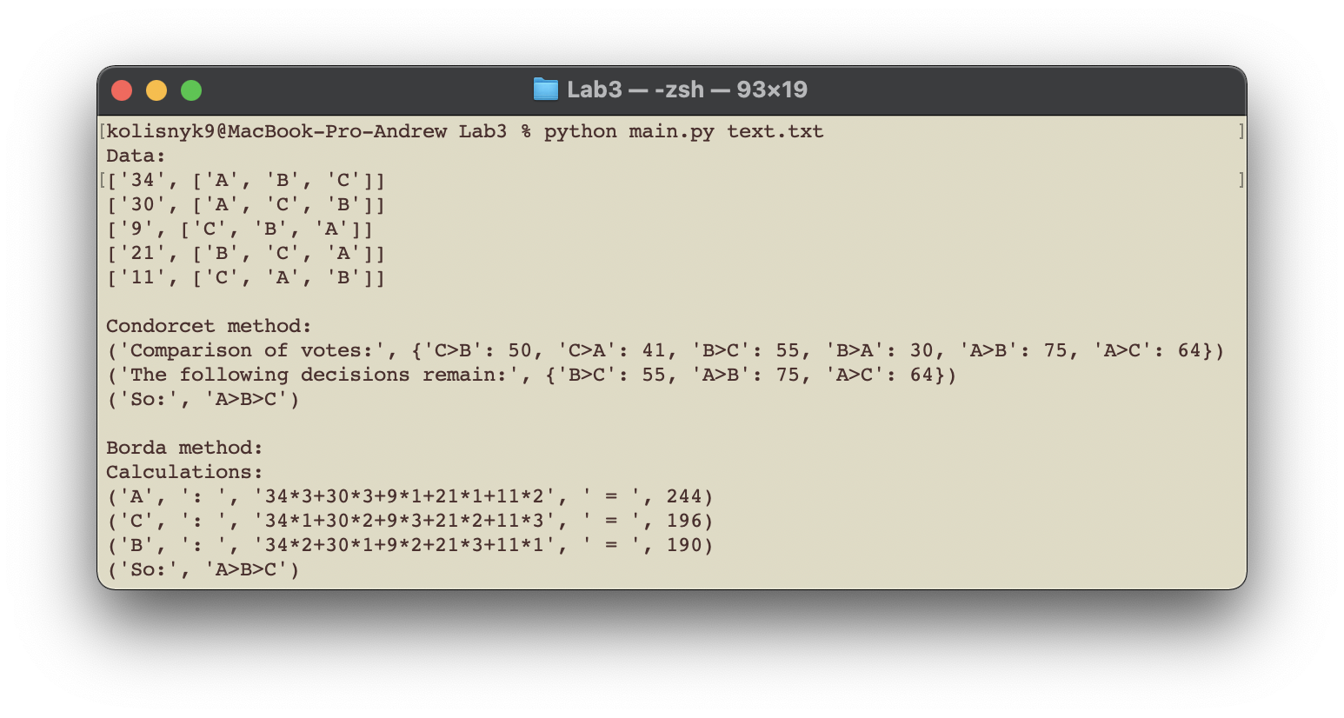

Рис. 2 Вибір переможця виборів за допомогою метода Кондорсе

Перевірка:

A > Б: 34+ 30+11=75

Б > A: 9+21=30

A > C: 34+30=64

C > A: 9+21+11=41

Б > C: 34+21=55

C > Б: 30+9+11=50

З даних значень отримуємо:

A > C; A > Б; Б > C

Тепер можемо об’єднана в одне відношення: A > Б > C

Тому з усіх кандидатів перевагу слід віддати кандидату А.



Рис. 3 Вибір переможця виборів за допомогою метода Борда

Перевірка:

A: 34 * 3 + 30 * 3 + 9 * 1 + 21 * 1 + 11 * 2 = 244

С: 34 * 1 + 30 * 2 + 9 * 3 + 21 * 2 + 11 * 3 = 196

Б: 34 * 2 + 30 * 1 + 9 * 2 + 21 * 3 + 11 * 1 = 190

Згідно з методом Борда, переможцем стає кандидат А

Повний код програми знаходиться за посиланням:

https://github.com/Kolisnyk9/Lab

**Код програми:**

**Метод Кондорсе**



**Метод Борда**

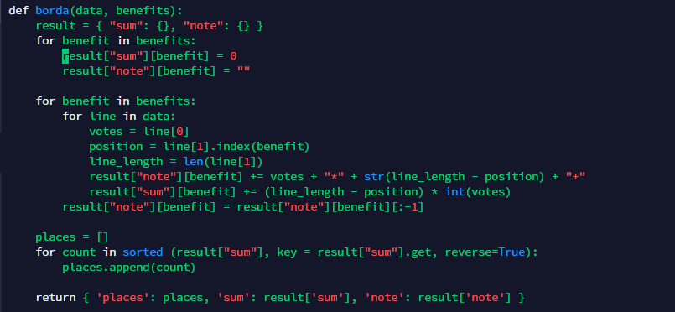

**Висновок:** в ході виконання лабораторної роботи було отримано теоретичні знання про методи прийняття колективних рішень, визначено переможців виборів методами Кондорсе і Борда, пораховано потрібні значення вручну, а також написано програму та перевірено коректність її роботи.